天津科技大学马克思主义学院2023年高水平人才

招聘简章

2023年马院高水平人才招聘计划

|  |  |  |  |  |  |  |
| --- | --- | --- | --- | --- | --- | --- |
| **岗位** | **计划人数** | **专业** | **研究方向** | **学历学位** | **年龄** | **其他要求** |
| **教学科研岗** | **1-2人** | **马克思主义理论** | **不限** | **博士研究生** | **45周岁以下正教授** | **中共党员** |
|  | | | | | | |

学校介绍：

天津科技大学位于渤海之滨、海河之畔，是天津市重点建设高校，是以工为主，工、理、文、农、医、经、管、法、艺等学科协调发展的多科性大学。学校在六十年的办学历程中，形成了"坚持拓展轻工特色，精心培育行业中坚，矢志服务国计民生"的优良办学传统，立足轻工、服务社会，立足天津、面向全国，输送各类人才13.3万余名，他们在各自的工作岗位上，敬业奉献，拼搏进取，展现了科大学子内敛、踏实的精神品质。学校毕业生基础扎实、素质全面、开拓精神和实践能力强，受到社会各界青睐。

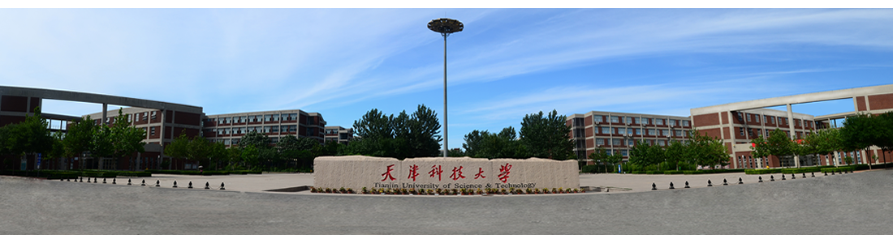

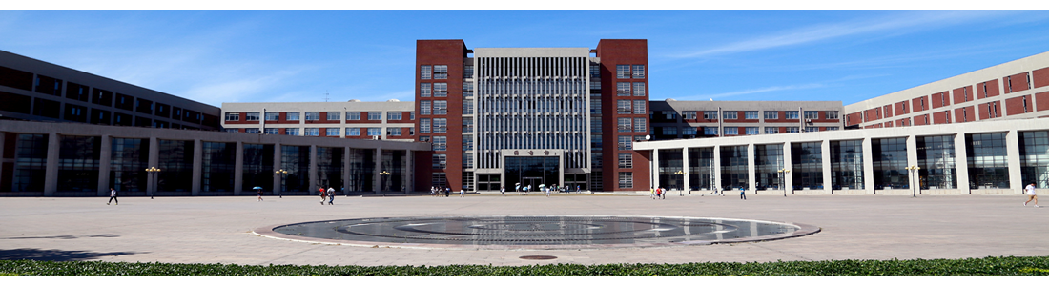

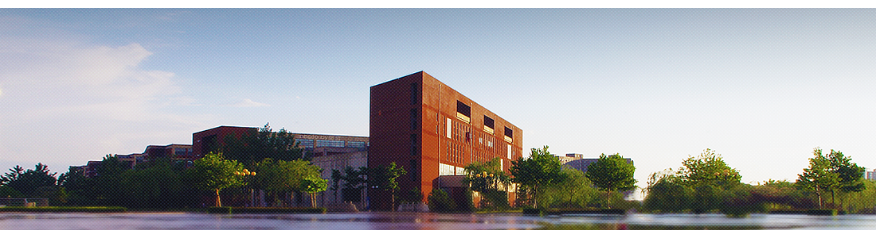

学院介绍：

天津科技大学马克思主义学院建院历史较为悠久，最早追溯到1958年建校初期的政治教研组，后更名为马列主义教研室、社会科学部、法政学院，2013年成立马克思主义教育学院，2017年更名为马克思主义学院。党的十八大以后，学院发展步入快车道。2014年马克思主义理论学科被列为学校重点支持学科。2017年获批天津市中国特色社会主义理论体系研究中心天津科技大学基地，成为天津市高校习近平新时代中国特色社会主义研究联盟成员。2018年获批天津市重点马克思主义学院建设单位。2018年学校与天津滨海新区区委宣传部签署共建马克思主义学院项目。2020年学院牵头成立天津市大中小思政课一体化教学联盟，《人民日报》《光明日报》《中国教育报》《天津日报》等媒体多频次、大板块予以报道。学院先后获“天津市教育系统思想政治工作先进集体”、“天津市工人先锋号”、“天津市三八红旗集体”等10余项省部级集体荣誉。学院党总支2021年获学校和天津市教育系统先进基层党组织荣誉称号。

【办学条件】

学院位于滨海主校区，总占地面积1300平方米，设有7个思想政治理论课教研部，拥有天津市中国特色社会主义理论体系研究中心、天津市大中小思政课一体化教学联盟中心、天津科技大学思政课研学中心、天津科技大学青年研究中心等多个教学和科研平台，承担全校本、硕、博学生的思想政治理论课教学任务。

【师资力量】

历经65年的发展，以李宝席教授等为代表的老一辈思政教师，曾先后荣获“全国优秀教师”、“全国优秀思想政治工作者”、天津市高等学校教学名师、天津市教育系统优秀思想政治工作者等荣誉称号。目前学院有教职工83人，其中专职教师79人。专职教师中正高职称9人，副高级职称25人，中级职称45人。具有博士学位教师45人，占比56.96%。40岁以下教师44人，占比55.69%。天津市“131”创新型人才第三层次梯队2人，天津市“五一”劳动奖章1人，天津市优秀教师1人，天津市学校思想政治理论课教师年度影响力人物2人，天津市高校思想政治理论课优秀教师7人。

【教学科研成果】

近年来，学院不断推动思想政治理论课改革创新，思政课的思想性、理论性和亲和力、针对性不断提升。学院教师先后荣获首届全国高校思想政治理论课教学展示一等奖，荣获全国高校思想政治理论课教学骨干，获天津市高校教师教学创新大赛三等奖，获批“马克思主义基本原理”混合式教学市级一流课程1门，3名教师荣获天津市高校青年教师教学竞赛二、三等奖，荣获天津市普通高校两课“精彩一课”教学示范片二等奖，荣获天津市“精彩一课”视频大赛三等奖，先后主持完成天津市高校思政课精品课程项目。2020年天津市思政课实践创新课“新时代•寻找最美中国人”项目获评优秀。2021年多名老师指导学生参加天津高校思政课公开大赛、“挑战杯”、互联网+大学生创新创业及其它思政类比赛获国家级、市级等奖项。

近年来，学院在科研队伍锻造、高层次项目申报、高水平成果培育等方面进步显著。学院教师主持国家社科基金项目5项（马工程重大项目子课题1项），省部级教学科研项目40余项，出版学术专著22部，在《马克思主义研究》《红旗文稿》《人民日报》《光明日报》《南开学报（哲学社会科学版）》《中国社会科学报》等国内重要党报、学术刊物发表文章100余篇，部分论文被《新华文摘》《人大复印资料》《高等学校文科学术文摘》等摘编，1名教师荣获第十四届天津市社会科学优秀成果一等奖、1名教师荣获第十六届天津市社会科学优秀成果一等奖、1名教师荣获第十七届天津市社会科学优秀成果二等奖、2名教师荣获第十七届天津市社会科学优秀成果三等奖。

【学科特色与优势】

学校党委提高政治站位，增强“四个意识”，坚定“四个自信”，做到“两个维护”，切实增强“第一学院”“第一学科”“第一课堂”意识，高度重视和支持建设高水平马克思主义理论学科。近五年学院引进一批以马克思主义理论研究和建设工程首席专家柴尚金研究员为代表的高水平人才和优秀博士，有效发挥了学术引领力和支撑力，学科建设迈上新台阶。

马克思主义理论一级学科硕士点下设马克思主义基本原理、马克思主义中国化研究、思想政治教育三个研究方向。学院以培养高层次的马克思主义理论研究者、传播者和实践者为价值追求，注重将马克思主义理论与中国特色社会主义实践有机结合，用习近平新时代中国特色社会主义思想解读当代中国热点、焦点和难点问题，形成了马克思主义与当代经济社会发展研究、中国特色社会主义文化理论与实践、高校思想政治教育理论与实践、当代社会思潮与青年研究等特色方向。马克思主义理论学科研究队伍年龄结构、职称结构、学历结构、学缘结构合理，科研实力强劲。

福利待遇：

**学校高度重视马克思主义学院教师队伍建设，加大人才引进力度，在政策和待遇方面给予重点倾斜。**

**学校根据教授业绩情况，采取“一人一策”，积极为高水平人才搭建发展平台。**

我们的优势：

**1.学校地处滨海新区和天津市河西区，区位优势明显，教育资源丰富，子女入学方便，居住条件优越。**

**2.一旦加盟我院，即可成为天津市正式事业单位编制。**

**3．学院氛围轻松和谐，同事友爱如同一家，工作体验舒适。**

**4．学院对您的教学科研支持会不遗余力，您的意见和要求会得到重视。**

学院联系方式：

招聘网站：http://hr.tust.edu.cn/

联系人:陈老师 闫老师

电话：13612093751 13820368132

邮箱： chenwei326@tust.edu.cn